19 июня 2015 года № 10

ИНФОРМАЦИОННЫЙ БЮЛЛЕТЕНЬ
Лысогорского сельского поселения

Является официальным периодическим печатным изданием
Лысогорского сельского поселения

c.Лысогорка
РОССИЙСКАЯ ФЕДЕРАЦИЯ
РОСТОВСКАЯ ОБЛАСТЬ
КУЙБЫШЕВСКИЙ РАЙОН
АДМИНИСТРАЦИЯ ЛЫСОГОРСКОГО СЕЛЬСКОГО ПОСЕЛЕНИЯ

ПОСТАНОВЛЕНИЕ

18.06.2015 с. Лысогорка № 82

О подготовке документации по планировке территории
для строительства линейного объекта
В соответствии с Федеральным законом от 06.10.2003 № 131 ФЗ «Об общих принципах организации местного самоуправления в Российской Федерации», статьями 45, 46 Градостроительного кодекса Российской Федерации, Федеральным законом от 25.10.2001 № 137 – ФЗ «О введении в действие Земельного кодекса Российской Федерации», Уставом муниципального образования «Лысогорское сельское поселение», письмом ООО «Южрегионтелеком» от 20.04.2015 №308, №308/01 «О разрешении подготовки проекта планировки и проекта межевания территории»
постановляю:

1. Подготовить документацию по планировке территории (проект планировки и проект межевания) для строительства линейного объекта: «Создание волоконно-оптических линий связи на участках в Ростовской области. Этап 17 «Строительство ВОЛС на участке Таганрог-Матвеев Курган-Новошахтинск» в границах территории Лысогорского сельского поселения Куйбышевского района Ростовской области согласно приложению.
2. Со дня опубликования настоящего постановления физические и юридические лица предоставляют в Администрацию Лысогорского сельского поселения свои предложения о порядке, сроках подготовки и содержания проекта планировки территории (проекта планировки и проекта межевания).
3. Администрации Лысогорского сельского поселения обеспечить опубликование настоящего постановления в течении 3-х дней со дня его принятия на официальном сайте.
4. Контроль за исполнением настоящего постановления оставляю за собой.

Глава Лысогорского сельского поселения Н.В. Бошкова

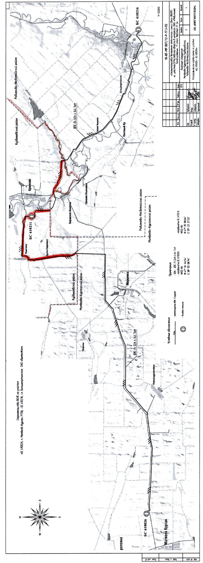
РОССИЙСКАЯ ФЕДЕРАЦИЯ
РОСТОВСКАЯ ОБЛАСТЬ
КУЙБЫШЕВСКИЙ РАЙОН
АДМИНИСТРАЦИЯ ЛЫСОГОРСКОГО СЕЛЬСКОГО ПОСЕЛЕНИЯ

ПОСТАНОВЛЕНИЕ

18.06.2015 № 83
с. Лысогорка

О введении на территории Лысогорского сельского поселения особого противопожарного режима на период с 18.06.2015 года по 01.10.2015 года

В связи с установившейся на территории Ростовской области сухой, жаркой погодой, руководствуясь статьей 30 Федерального закона от 21.12.94 № 69-ФЗ «О пожарной безопасности», постановлением Правительства Ростовской области от 05.07.2012 № 602 «О реализации мер пожарной безопасности в Ростовской области».

постановляю:

1. Установить с 18.06.2015 г. до 01.10.2015 года особый противопожарный режим на территории Лысогорского сельского поселения.
2. Запретить выжигание сухой растительности, разведение костров и проведение сельскохозяйственных палов на территории Лысогорского сельского поселения.
3. Создать штаб для организации работы по контролю за выполнением комплекса противопожарных мероприятий, согласно приложения.
4. Ежедневно до 8-00 утра предоставлять информацию (устно) в ЕДДС Куйбышевского района о сложившейся пожарной обстановке на территории сельского поселения.
5. Усилить работу по привлечению к административной ответственности юридических и физических лиц за правонарушения, связанные со сжиганием мусора, сухой растительности на территории поселения.
6. Организовать патрулирование добровольными пожарными и (или) гражданами территории Лысогорского сельского поселения.
7. Опубликовать данное постановление в информационном бюллетене, издаваемом Лысогорским сельским поселением, на официальном Интернет-сайте Лысогорского сельского поселения и разместить на информационных стендах.
7. Контроль за выполнение настоящего постановления возложить на инспектора по вопросам благоустройства, ГО ЧС, ПБ Горьковенко П.А.

Глава Лысогорского сельского поселения Бошкова Н.В.

Постановление вносит:
инспектор по вопросам благоустройства
(ГО ЧС, ПБ) Горьковенко П.А. 36-3-45

Приложение к постановлению
Администрации Лысогорского сельского поселения
от 18.06.2015г. № 83

Утверждаю:
Глава Лысогорского сельского поселения
____________Н.В. Бошкова
18.06.2015г.

ШТАБ
для организации работы по контролю за выполнением комплекса противопожарных мероприятий

1. Бошкова Наталья Витальевна – Глава Лысогорского сельского поселения.
2. Шулаков Михаил Александрович – ведущий специалист по вопросам ЖКХ и благоустройства.
3. Горьковенко Петр Анатольевич – инспектор по вопросам благоустройства, (ГО ЧС, ПБ).
4. Шевцов Юрий Владимирович - Начальник ПЧ-227
5. Подоляка Юрий Николаевич- член добровольной пожарной дружины

Инспектор по вопросам благоустройства,
(ГО ЧС, ПБ) Горьковенко П.А.

РОССИЙСКАЯ ФЕДЕРАЦИЯ
РОСТОВСКАЯ ОБЛАСТЬ
КУЙБЫШЕВСКИЙ РАЙОН
АДМИНИСТРАЦИЯ ЛЫСОГОРСКОГО СЕЛЬСКОГО ПОСЕЛЕНИЯ

РАСПОРЯЖЕНИЕ

19.06.2015 с. Лысогорка № 53

Об утверждении графика проведения сходов граждан
Лысогорского сельского поселения
на II полугодие 2015 года

В целях наиболее широкого информирования населения о работе органов местного самоуправления, глубокого изучения проблем и активного вовлечения граждан поселения в решение вопросов местного значения

1. Утвердить График проведения сходов граждан Лысогорского сельского поселения на II полугодие 2015 года (приложение).

2. Ведущему специалисту по делопроизводству, правовой и кадровой работе – Николаевой С.С. обеспечить своевременный сбор и предоставление информации от специалистов для проведения сходов граждан.

3. Контроль за исполнением настоящего распоряжения оставляю за собой.

Глава Лысогорского сельского поселения Н.В. Бошкова

Распоряжение вносит
Ведущий специалист по делопроизводству,
правовой и кадровой работе
Николаева С.С.
Приложение к распоряжению
Администрации Лысогорского сельского поселения
от 19.06.2015 №53
ГРАФИК
проведения сходов граждан Лысогорского сельского поселения
на II полугодие 2015 года

№ п/п | Населенный пункт | Дата | Место | Время | Примечание
1 | с.Лысогорка | 03.07.2015 (пятница) | СДК с.Лысогорка (с.Лысогорка, ул.Кушнарева, д.7) | 16:00 | Вопросы:  1. Отчет Главы Лысогорского сельского поселения о деятельности Администрации ЛСП в 1 полугодии 2015 года  2. Разное.
2 | х. Крюково | 10.07.2015 (пятница) | Здание МБОУ Крюковская СОШ (х.Крюково, ул. Молодежная, 28) | 16:00 | Вопросы:  1. Отчет Главы Лысогорского сельского поселения о деятельности Администрации ЛСП в 1 полугодии 2015 года  2. Разное.
3 | с. Новиковка | 17.07.2015  (пятница) | здание Новиковского СДК (с. Новиковка, ул. Победы, 30-а) | 16:00 | Вопросы:  1. Отчет Главы Лысогорского сельского поселения о деятельности Администрации ЛСП в 1 полугодии 2015 года  2. Разное.
4 | с. Новоспасовка | 24.07.2015 (пятница) | Здание МБОУ ДОД ЦДО филиал с.Новоспасовка (с.Новоспасовка, ул. Победы 10-а) | 16:00 | Вопросы:  1. Отчет Главы Лысогорского сельского поселения о деятельности Администрации ЛСП в 1 полугодии 2015 года.  2. Разное.

Глава Лысогорского сельского поселения Н.В.Бошкова
УВАЖАЕМЫЕ ЖИТЕЛИ ЛЫСОГОРСКОГО СЕЛЬСКОГО ПОСЕЛЕНИЯ!
Простая неосторожность: оставленный без присмотра костер, брошенный окурок, искра из глушителя мотоцикла или автомобиля могут привести к возгоранию сухой травы. Такой пожар быстро распространяется и может охватить большие площади. Это очень затрудняет тушение травяных палов.
Практически единственным эффективным способом борьбы с травяными пожарами является их предотвращение, которое требует максимальной ответственности и осторожности со стороны граждан.
Пожалуйста, помните о том, какой вред приносят природе, хозяйству, здоровью и жизни людей травяные палы и их последствия:
- травяные пожары приводят к заметному снижению плодородия почвы;
- травяные пожары наносят существенный ущерб биологическому разнообразию многих типов травяных экосистем;
- травяные пожары часто приводят к повреждению различных хозяйственных построек и объектов - домов, сараев, линий электропередачи и связи, деревянных мостов и других объектов;
Поэтому в настоящее время единственное, что может как-то снизить количество травяных пожаров и смягчить наносимый ими ущерб - это грамотность и сознательность граждан и полный отказ от преднамеренного выжигания сухой растительности.
Администрация Лысогорского сельского поселения призывает всех жителей поселения принять все возможные меры по недопущению выжигания сухой растительности!

Учредитель:
Администрация Лысогорского сельского поселения.

Издается
по мере накопления предназначенных к официальному опубликованию муниципальных правовых актов, официальных сообщений и материалов органов местного самоуправления муниципального образования «Лысогорское сельское поселение, но не реже 1 раза в квартал.

Распространяется
БЕСПЛАТНО.

Тираж 20 экз.

Главный редактор средства массовой информации
– периодическое печатное издание – «Информационный бюллетень Лысогорского сельского поселения» - Глава Лысогорского сельского поселения БОШКОВА Наталья Витальевна.

Адрес редакции и издателя:
346959, Ростовская область, Куйбышевский район,
с.Лысогорка, ул. Кооперативная, д. 8.

Тел.:8(863)48-36-3-45
Факс: 8(863)48-36-3-94
E-mail: lsp-adm@mail.ru, sp19205@donpac.ru

